Тема: «В гостях у сказки».
Лексическая тема недели «В гостях у сказки» (Май, 3 неделя)
Конспект занятия с детьми раннего возраста детского сада.
Цель: формирование ритмической структуры слова, интонационных компонентов речи на лексической теме «В гостях у сказки»
Задачи:
− продолжать закрепить последовательность изложения и простой сюжет;
− вызывать звукоподражания «Би-би», «пи-пи», «гав-гав», «мяу-мяу»;
− различать неречевые звуки и их направление;
− продолжать развивать ритмические основы одно-, двух- и трех-сложных слов (мышь, репка, бабка, дедка, кошка, собачка);
− уточнить чередование артикуляционных укладов звуков [а], [у].
− уточнить понимание пространственного значения предлога за;
Лексика: существительные: мышь, собачка Жучка, кошка Мурка, репка, бабка, дедка; прилагательные: сладкая-сладкая, большая-пребольшая, серенькая; глаголы: посадил, расти, выросла, позвала, тянут- потянут, вытянуть не могут;
Музыкальное сопровождение: песня «Машина» (муз. Т. Попатенко, сл. Л. Некрасовой); песенка русская народная «Серенькая кошечка»; сл. Е.Д. Макшанцевой «Песенка о зверятах», Русская народная музыка «Во саду ли в огороде», сл. М. Аромштан танец «Котятки»
Оборудование: руль; сундучок, игрушки резиновые: собачка, кошка, мышь, репка, дед и баба, стол.
Предварительная работа: чтение и рассказывание сказки «Репка», показ сказки при помощи различных видов театра, знакомство через этюды со всеми персонажами сказки, рассматривание иллюстраций к сказке.

Педагог | Дети
-Ребятки, мы с вами поедим в путешествие на автобусе.  (Воспитатель организовывает детей и ведет в музыкальный зал).  -Садимся в автобус парами. Водитель Лев. Миша возьми за руку Никиту. Максим возьми за руку Наташу.  (при выстраивании парами учитываются личностные особенности и предпочтения каждого ребенка)  - В машине, в машине  Шофер сидит  Машина, машина  Едет, гудит:  Би-би-би-би-би-би.  Вот поле, вот речка  Вот дом пустой.  Приехали детки, машина стой.  Би-би-би-би-би-би. (ритме двусложных слов строчка повторяется на всем протяжении всего движения)  Приехали (напевно с утрированной повествовательной интонацией) | Организованно, держась друг за друга, «едут на машине» (впереди ребенок держит в руках руль), сопровождают движение словами «едем, едем, едем».  Впереди «садится водитель», наиболее организованный ребенок, берет руль и ведет «автобус».  Парами идут в музыкальный зал.
(Под песню «Машина» муз. Т. Попатенко, сл. Н. Найденовой)
В музыкальном зале детей встречает логопед.
Воспитатель: Здравствуйте, тетя Наташа, тетя Марина.
Муз. руководитель: Здравствуйте дети! (пропевает с музыкальным сопровождением.
Логопед подкрепляет слова привет жестами, здороваясь с тем, ребенком, чье имя пропевает муз. руководитель.
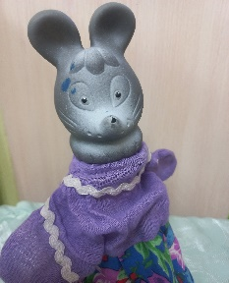  Логопед: -Посмотрите, какая у меня волшебная коробочка. Кто же в ней спрятался. (Достает игрушки по очереди, описывает их, выставляет игрушки на стол).  (Достает игрушку мышку)  1. Ребятки, кто это? Я маленьким ростиком, с длинненьким хвостиком, в серенькой шубке, острые зубки. Какую я песенку пою? Здорово.  (Достает игрушку кошку)  2. Логопед: -Посмотрите, кто это?  Пауза-ожидание ответа.  Я кошка музыкальная,  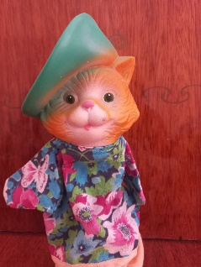  Я музыку люблю, (хлопки в ладоши на ударный гласный каждой синтагмы)  Послушайте ребята (Показывает на уши)  Как песенку пою (акцентирует внимание детей на свою артикуляцию).  Мя-у, мя-у, мя-у (с музыкальным сопровождением в низком регистре ритмом хорея).  Выходите со мной потанцевать.  Русская народная музыка «Во саду ли в огороде», сл. М. Аромштан танец «Котятки»  Все котятки, мыли лапки  Вот так, вот так! (круговые движения кистями рук, имитирующие мытье)  Мыли ушки, (растирание ушных раковин большими, указательными и средними пальцами)  Мыли брюшки, (круговые поглаживающие движения руками по животу)  Вот так, вот так! (сжимает и разжимает пальцы рук)  А потом они устали. И на стульчики присели. (присесть)  Сладко-сладко засыпали.  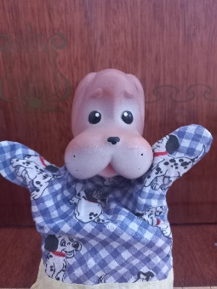  3 Логопед достает игрушку собаки.  Вот собака к нам пришла  Умная собачка, хвостиком виляет.  Громко –громко лает: «Гав, гав, гав».  (аккорды в низком регистре с хлопками логопеда)  Перед логопедом на столе стоят игрушки.  - Молодцы, детки! Все загадки отгадали, вот, сколько игрушек подарила нам волшебная коробочка!  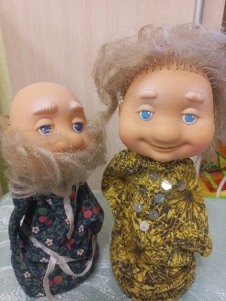  -Ребята, а кто догадался из какой сказки эти герои? -Правильно, «Репка»! А кого не хватает?  -Правильно бабушки, дедушки и внучки. (Выставляет остальные игрушки на стол)  -Выходите в круг, мы с вами поиграем.  П/и «Репка-репонька».  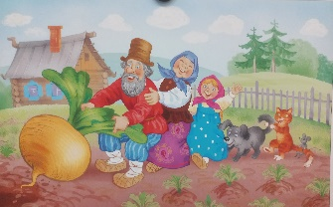  Ребёнок- «репка» сидит в центре, дети идут по кругу приговаривая.  Репка-репонька,  Расти крепенька  Не мала, не велика  До мышиного хвоста.  Да!  («Репка» вскакивает и ловит детей, которые убегают на стульчики).  Присаживайтесь на стульчики. У какой сказки были мы в гостях? Как она называется? Вспомним сказку!  (Логопед рассказывает)  Прощание  Давайте попрощаемся с героями сказки.  До свидания (с музыкальным сопровождением).  А теперь попрощаемся с тетей Наташей.  А теперь со мной.  Муз. руководитель прощается с каждым ребенком отдельно, пропевая имя.  До свидания, Максим и т.д.  Воспитатель: Пора домой. Садимся в автобус парами. Водитель Лев. Миша возьми за руку Никиту. Максим возьми за руку Наташу. (при выстраивании парами учитываются личностные особенности и предпочтения каждого ребенка)  Передвигаясь по коридору,  Едем, едем, едем, би-би, би-би (в ритме двусложных слов строчка повторяется на всем протяжении пути) | Детки следят за взрослым, называют игрушки, которые он выставляет на стол.  (Мышка). Пи-пи-пи  Кошка  Возможны любые слова-абрисы.  Хлопают, подражая взрослому.  Показывают на уши вслед за взрослым.  -мяу, мяу, мяу (Повторяют вслед за взрослым низким голосом). Дети выходят на середину зала.  Повторяют движения руками за педагогом.  Вслед за педагогом растирают ушные раковины  Вслед за педагогом выполняют круговые поглаживающие  движения по животу.  Повторяют движения вслед за взрослым  Приседают на стульчики.  Прикладывают сложенные ладошки.  Повторяют за взрослым  «Репка»  Дедки, Бабки, внучки  Детки играют.  Репка  Дети помогают  Приветствуется любая имитация прощания «до свидания» с жестовым подкреплением.  Организованно, держась друг за друга, «едут на машине» (впереди ребенок держит в руках руль), сопровождают движение словами «едем, едем, едем».  Впереди «садится водитель», наиболее организованный ребенок, берет руль и ведет «автобус» Парами идут в музыкальный зал.  Едем, едем, едем, би-би, би-би

